广州译鸣文化传播有限公司
官方网址：http://www.yimingpr.com.cn/
参选类别：年度数字营销创新力代理公司
公司简介及核心优势
译鸣传播成立于2014年，从5人小团队发展到今年已拥有100+员工，并与20多家一线厂商、品牌达成长期合作，为100多款游戏、平台、APP、快消品等提供互联网营销服务，积累400多例行业案例。译鸣传播致力于用圈层裂变激活目标用户圈和扩张用户池以促进销售增量。
译鸣传播拥有包含策划、资源、创意、执行、投放的专项对接与服务团队，能为客户提供专业的整合营销全案、短视频投放策略等建议，同时具备优秀执行及落地能力。在资源领域，从强势传统媒体到各新兴互联网平台，从段子手到自媒体KOL&直播红人，合计粉丝过亿的社媒矩阵，并与近百家MCN达成战略合作关系，译鸣已实现资源立体全覆盖，并与近百家MCN达成战略合作关系，为传播保驾护航。
数字营销领域突出成绩
2019-2020年短视频平台正在重构互联网格局，用户大量向短视频平台倾移且用户停留在短视频平台的时长日益增多，译鸣传播在此阶段积累了多渠道超十万数量的达人资源库，并在2020年成立内容投放事业部，深耕短视频营销，从目标用户分析、达人筛选、数据分析等层面，为客户提供专业的投放策略建议，同时具备优秀的内容创作和执行能力，确保高质量推进合作内容的产出。
在网易游戏《一梦江湖》投放项目中，进行四轮投放测试，不断迭代和优化，第一轮重点传播内容，视频未带组件链接，在第一轮播放效果和观众接受度较好的情况下，第二轮优化上，设置组件，组件内容与游戏关联度结合，完善转化路径；第三轮优化上，从分析爆款内容、组件内容与提高游戏兴趣点进行，驱动用户下载；第四轮优化上，在账号类型上增加古风，并在内容上结合容易产出爆款的绿茶、狗血等剧情向。
该项目最终效果总播放量达1.45亿次，CPM2.15，相较星图游戏行业平均CPM80，推广成果优异，总点赞773万次，点赞单价0.04元，组件点击数29万次，组件点击单价1.04元，对比星图组件点击单价平均20+，推广成果突出，并获得平台的肯定：
1、快手：作为优秀案例呈现在磁力聚星官网首页。
网址：https://k.kuaishou.com/official.html
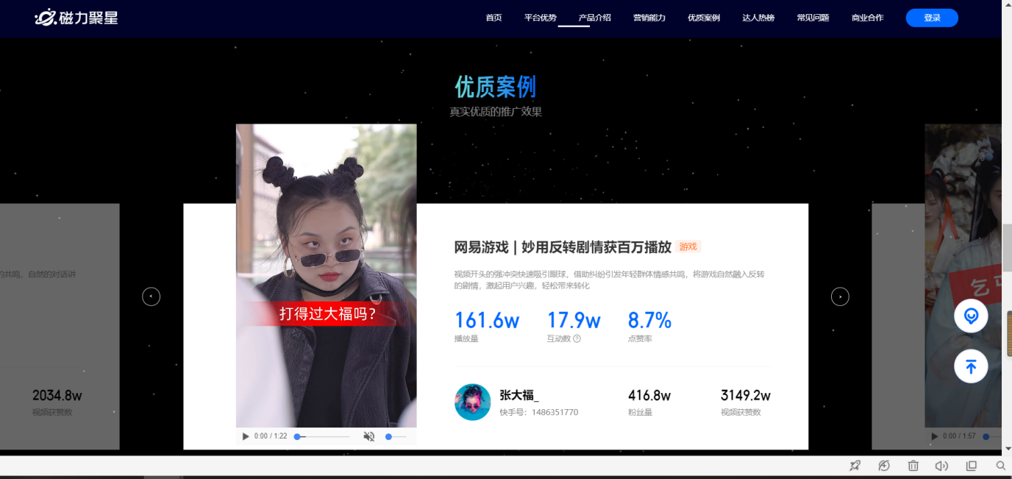
2、抖音：作为游戏行业优秀案例呈现在《2020年巨量星图产品营销通案》的对外ppt上。
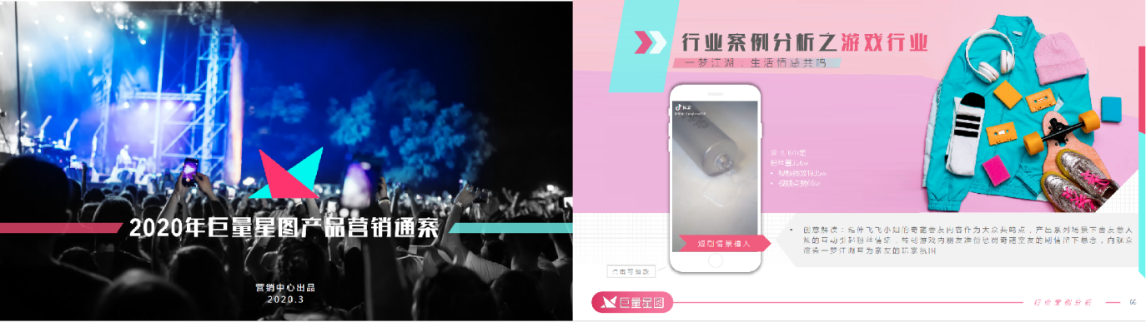
服务的主要客户
服务客户：网易、腾讯、中手游、37互娱、雷霆游戏、诗悦游戏、莉莉丝游戏、炎魂游戏、招商银行、比心app等。

